4、15号楼1、2、3楼走廊地面
装修要求布置图

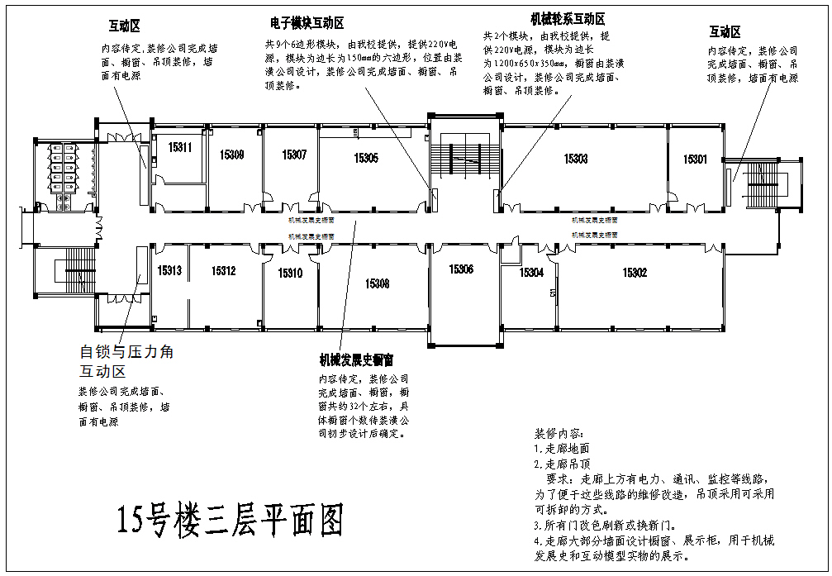

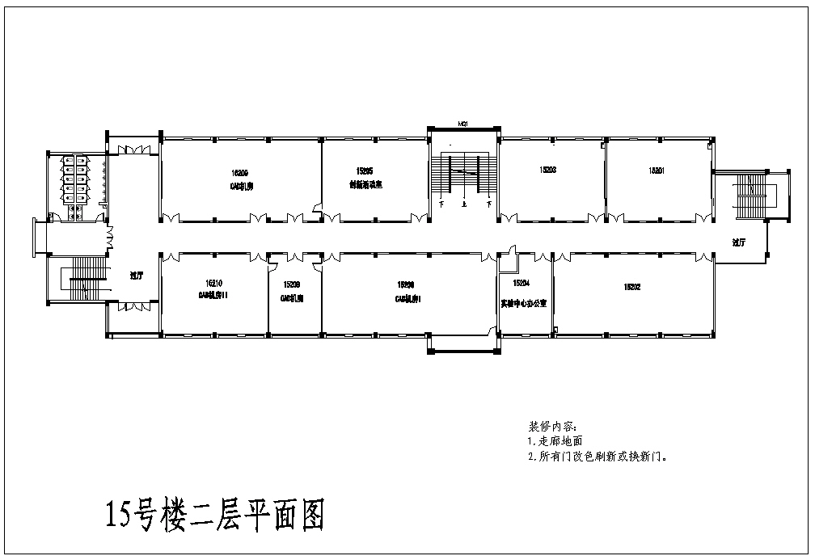

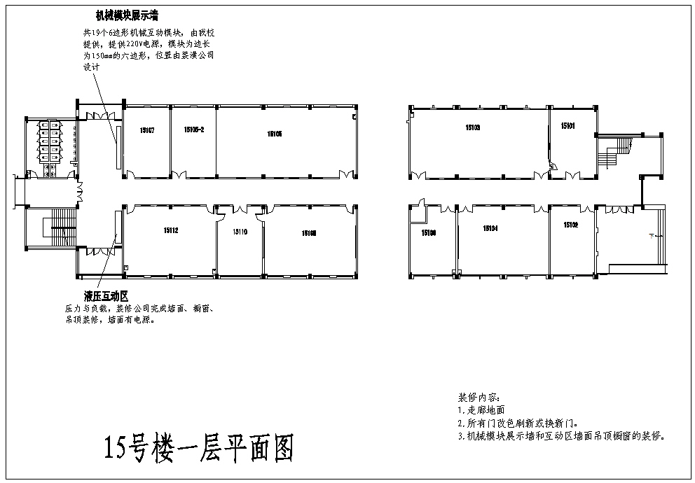

（3）技术指标
序号 | 装修内容 | 技术指标 | 面积
1 | 3楼走廊、橱窗 | 走廊32个橱窗，橱窗长1300，高1000，深200，橱窗之外用生态木墙面 | 360㎡
2 | 3楼走廊吊顶 | 吊顶上方有电力、通讯、监控线路，吊顶要便于线路的维修改造。 | 360㎡
3 | 1、2、3楼房门换 门） | 颜色与走廊颜色协调 | 88个门
4 | 3楼走廊橱窗内展板 |  | 41㎡
5 | 1、2、3楼走廊及周边地面 | 环氧地坪 | 1100㎡
6 | 喷淋系统 |  | 2个

其中机械展示墙不在本次招标范围内。

